Contenido

El Enemigo Silencioso del Siglo XXI 1

# El Enemigo Silencioso del Siglo XXI

La ansiedad ha sido durante mucho tiempo parte de la experiencia humana, pero en el contexto de la vida moderna, parece haberse convertido en un problema cada vez más común. Desde las presiones laborales y académicas hasta las exigencias de la vida social y familiar, el ritmo de la sociedad actual ha generado un aumento considerable en los trastornos de ansiedad. Según la Organización Mundial de la Salud (OMS), más de 260 millones de personas padecen algún tipo de trastorno de ansiedad, convirtiéndolo en uno de los problemas de salud mental más prevalentes en el mundo. La ansiedad no solo afecta el bienestar emocional, sino que también tiene implicaciones físicas y sociales profundas. En este ensayo, exploraremos la naturaleza de la ansiedad, sus causas, consecuencias y las perspectivas de expertos sobre cómo gestionarla de manera efectiva. Además, se reflexionará sobre la importancia del autocuidado en un mundo que demanda cada vez más de nosotros.

La ansiedad, en su forma más básica, es una respuesta natural ante situaciones que percibimos como amenazantes o estresantes. Según la Asociación Americana de Psiquiatría (APA), se caracteriza por sentimientos de preocupación excesiva, nerviosismo y miedo ante situaciones cotidianas. Sin embargo, cuando estos síntomas son intensos, persistentes y difíciles de controlar, pueden convertirse en un trastorno de ansiedad. El Dr. David H. Barlow, experto en trastornos de ansiedad, define la ansiedad como "una emoción futura orientada a la amenaza, caracterizada por aprehensión e hiperactividad del sistema nervioso autónomo".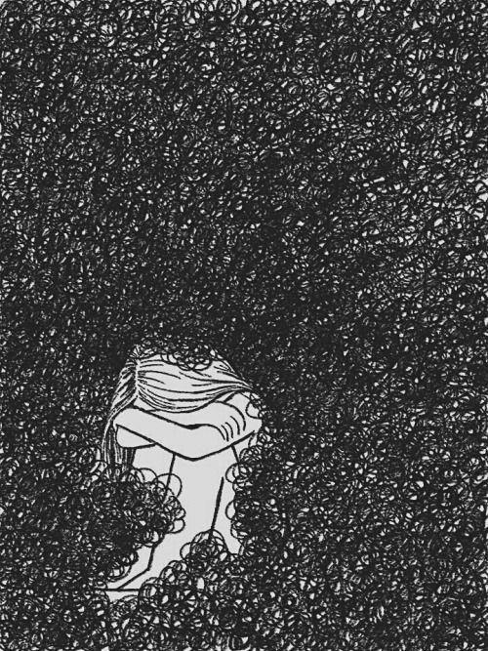

Existen varios tipos de trastornos de ansiedad, cada uno con características particulares. El trastorno de ansiedad generalizada (TAG) es una de las formas más comunes y se caracteriza por una preocupación excesiva sobre una amplia gama de situaciones o actividades. Las personas que lo padecen encuentran difícil controlar su preocupación, lo que interfiere con sus actividades diarias. Otras formas incluyen el trastorno de pánico, marcado por ataques repentinos de miedo intenso acompañados de síntomas físicos como palpitaciones y dificultad para respirar; las fobias, que son miedos intensos y específicos a objetos o situaciones particulares; y el trastorno de ansiedad social, donde el miedo se centra en situaciones sociales o de desempeño.

La Dra. Ellen Hendriksen, psicóloga clínica especializada en ansiedad social, argumenta que las personas con este tipo de trastorno a menudo sienten que están siendo juzgadas o evaluadas negativamente en situaciones sociales. Este temor puede llevar al aislamiento y la evitación, lo que a largo plazo puede afectar profundamente la vida personal y profesional de una persona.

Las causas de la ansiedad son complejas y multifactoriales. Tanto factores biológicos como ambientales juegan un papel importante en su desarrollo. En cuanto a la biología, el Dr. Robert Sapolsky, neurocientífico y profesor de la Universidad de Stanford, destaca el papel que juega el cortisol, la hormona del estrés, en la respuesta ansiosa. En su obra Por qué las cebras no tienen úlceras, Sapolsky explica que, cuando una persona está expuesta a situaciones de estrés prolongado, sus niveles de cortisol permanecen elevados, lo que puede alterar la función cerebral y contribuir a la aparición de trastornos de ansiedad.

Además, la genética también puede influir en la predisposición a la ansiedad. Estudios han demostrado que las personas con familiares cercanos que padecen trastornos de ansiedad tienen más probabilidades de desarrollarlos también, lo que sugiere una base hereditaria. No obstante, los factores ambientales también son cruciales. Experiencias traumáticas, eventos estresantes de la vida y la exposición constante a presiones externas, como las expectativas laborales y sociales, pueden desencadenar o agravar los síntomas de ansiedad.

El psicólogo Aaron Beck, uno de los pioneros en la terapia cognitivo-conductual (TCC), argumenta que los patrones de pensamiento negativo juegan un papel esencial en el desarrollo de la ansiedad. Beck describe lo que llama "errores cognitivos", formas distorsionadas de pensar que llevan a las personas a sobrestimar las amenazas y subestimar su capacidad para enfrentarlas. Un ejemplo de esto es el catastrofismo, en el cual la persona anticipa el peor escenario posible en cualquier situación, alimentando así su ansiedad.

El impacto de la ansiedad no se limita al ámbito psicológico; también tiene repercusiones físicas. La Dra. Claire Weekes, una pionera en el tratamiento de los trastornos de ansiedad, destaca en su obra Esperanza y ayuda para tus nervios que los síntomas físicos de la ansiedad son a menudo tan debilitantes como los emocionales. Palpitaciones, mareos, temblores, sudoración excesiva y dificultades respiratorias son solo algunos de los síntomas físicos que pueden experimentar quienes padecen ansiedad.

Estos síntomas físicos pueden generar un ciclo vicioso. La persona que experimenta un ataque de ansiedad a menudo interpreta estos síntomas como señales de una emergencia médica grave, lo que aumenta aún más su ansiedad y perpetúa el ciclo. Este fenómeno es particularmente común en el trastorno de pánico, donde el miedo a experimentar otro ataque puede llevar a la evitación de situaciones cotidianas, confinando a la persona a un estado de hipervigilancia y miedo constante.

A nivel mental, la ansiedad puede erosionar la autoestima y la confianza. Según la Dra. Ellen Hendriksen, la ansiedad social, en particular, puede llevar a las personas a evitar interacciones sociales y oportunidades laborales, lo que resulta en un aislamiento progresivo. Con el tiempo, esto puede generar sentimientos de inutilidad, depresión y desesperanza.

Afortunadamente, la ansiedad es tratable, y existen diversas estrategias para manejarla. Uno de los enfoques más efectivos es la terapia cognitivo-conductual (TCC), que se centra en identificar y desafiar los pensamientos negativos que alimentan la ansiedad. Aaron Beck, creador de la TCC, sostiene que, al aprender a reconocer los "errores cognitivos", las personas pueden desarrollar una perspectiva más realista y equilibrada de las situaciones que enfrentan. La TCC también incorpora técnicas de exposición gradual, donde los pacientes enfrentan sus miedos en un entorno controlado, lo que les ayuda a desensibilizarse ante ellos.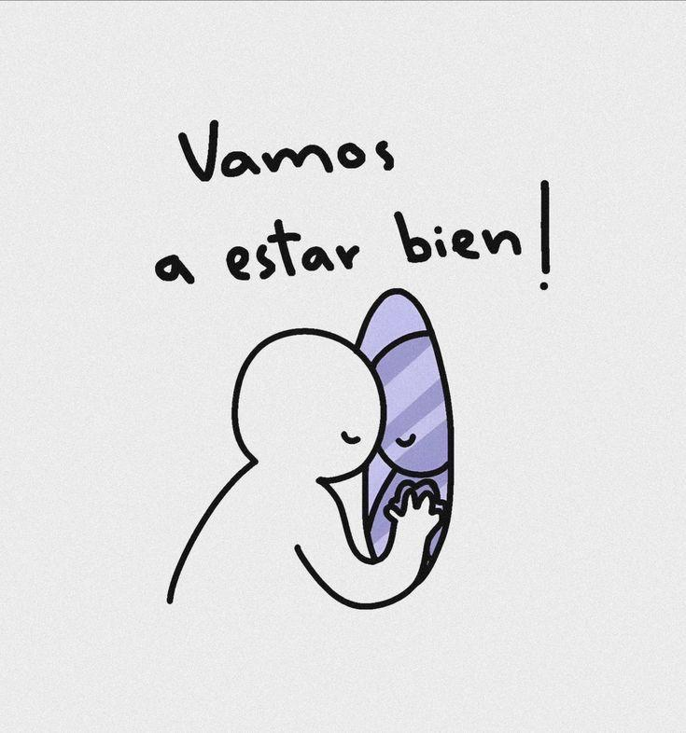

Otro enfoque popular es el mindfulness, una práctica que consiste en centrarse en el momento presente sin juzgar los pensamientos o emociones que surgen. El Dr. Judson Brewer, autor de La mente anhelante, destaca el papel del mindfulness en la reducción de la ansiedad al entrenar a la mente para romper el hábito de la preocupación. Brewer argumenta que la práctica del mindfulness ayuda a las personas a separarse de sus pensamientos ansiosos y observarlos de manera objetiva, lo que disminuye su poder sobre ellos.

Además de las terapias psicológicas, el tratamiento farmacológico también puede ser útil, especialmente en casos de ansiedad severa. Los antidepresivos y ansiolíticos son comúnmente prescritos para ayudar a controlar los síntomas, aunque los expertos recomiendan combinarlos con terapia para obtener mejores resultados a largo plazo.

El autocuidado también juega un papel fundamental en el manejo de la ansiedad. Actividades como el ejercicio regular, una dieta equilibrada, el descanso adecuado y la práctica de técnicas de relajación, como la meditación o el yoga, pueden tener un impacto significativo en la reducción de los niveles de ansiedad. Estos hábitos no solo ayudan a mejorar la salud física, sino que también fomentan una mayor resiliencia emocional.

La ansiedad es un trastorno que afecta profundamente la vida de millones de personas, pero es importante recordar que no es una condición insuperable. Con las estrategias adecuadas y el apoyo necesario, la ansiedad puede ser gestionada de manera efectiva. Los expertos como el Dr. David H. Barlow, la Dra. Ellen Hendriksen y el Dr. Robert Sapolsky nos ofrecen valiosas perspectivas sobre las causas y tratamientos de la ansiedad, desde enfoques cognitivos hasta intervenciones biológicas. Además, la importancia del autocuidado no puede subestimarse; en un mundo cada vez más acelerado, aprender a cuidar de nuestra mente y cuerpo es clave para prevenir y controlar la ansiedad.

En última instancia, el cuidado de la ansiedad no solo nos ayuda a mantenernos emocionalmente estables, sino que también nos permite vivir de manera más plena y significativa, libres de las limitaciones que la ansiedad puede imponer. Por tanto, es fundamental que como sociedad promovamos la conciencia sobre la ansiedad y brindemos las herramientas necesarias para que quienes la padecen puedan superarla y alcanzar su máximo potencial.

[Instagram](https://www.instagram.com/line_.vles?igsh=MWRieGI4bW1jeG1ocw==)

(ARTIFICIAL, 2024)

En conclusión…

La ansiedad es una respuesta natural del cuerpo ante situaciones percibidas como peligrosas o estresantes, pero cuando se vuelve crónica o desproporcionada, puede afectar negativamente la calidad de vida. Las personas con ansiedad suelen experimentar preocupaciones excesivas, miedos irracionales o síntomas físicos como taquicardia, sudoración y tensión muscular. A pesar de esto, la ansiedad es tratable mediante terapia, cambios en el estilo de vida y, en algunos casos, medicamentos. El manejo adecuado de la ansiedad implica aprender a identificar sus desencadenantes, desarrollar técnicas de relajación y buscar apoyo emocional.

# Bibliografía

ARTIFICIAL, I. (03 de OCTUBRE de 2024). *CHATGPT*. Obtenido de https://openai.com

<https://www.google.com/imgres?q=chatgpt&imgurl=https%3A%2F%2Fwww.atencionsma.com%2Fen%2Fwp-content%2Fuploads%2F2023%2F03%2FREG-COMPUTER-CORNER.jpg&imgrefurl=https%3A%2F%2Fwww.atencionsma.com%2Fen%2Fcolumnists%2Fcharles-miller%2Fchatgpt%2F&docid=xaaWPg7fhGfYIM&tbnid=-MZJi_H-OnZ7xM&vet=12ahUKEwiqr7L9gY-JAxUG4skDHeweJAYQM3oECFAQAA..i&w=2500&h=2083&hcb=2&ved=2ahUKEwiqr7L9gY-JAxUG4skDHeweJAYQM3oECFAQAA>